БЕРЁЗОВСКАЯ БИБЛИОТЕКА
СТРУКТУРНОЕ ПОДРАЗДЕЛЕНИЕ
МУНИЦИПАЛЬНОГО КАЗЕННОГО УЧРЕЖДЕНИЯ КУЛЬТУРЫ
«ЦЕНТРАЛЬНАЯ МЕЖПОСЕЛЕНЧЕСКАЯ БИБЛИОТЕКА»

Валентина Дружкова

MEMORY – ЗНАЧИТ ПАМЯТЬ

История братского захоронения советских воинов
в посёлке Малукса

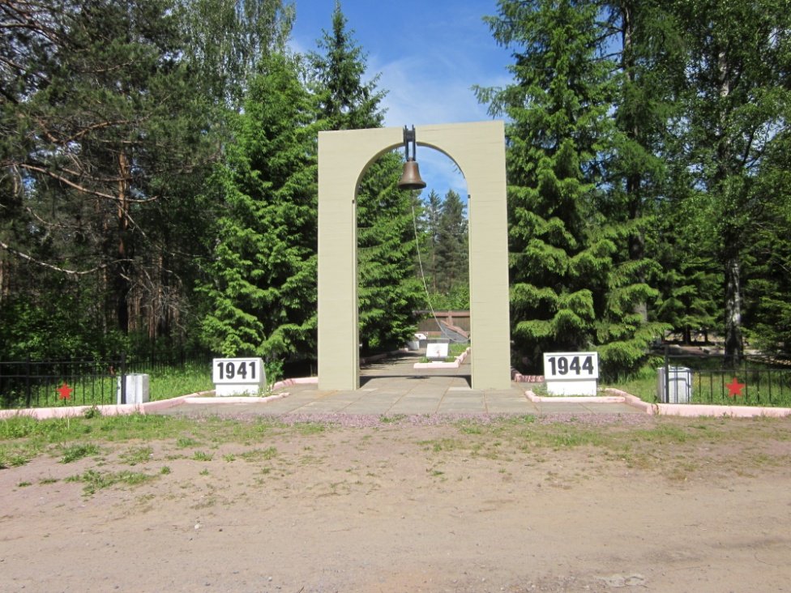

Кировск - Малукса
2019 г.

Оглавление
Ещё не кончилась война… 3
От братского воинского захоронения - к мемориалу 4
Становление мемориала в Малуксе 8
Поисковое движение на малуксинской земле – вклад в увековечение памяти погибших при защите Отечества 12
Вместо заключения 21

Ещё не кончилась война…

«Я не напрасно беспокоюсь,
Чтоб не забылась та война.
Ведь эта память – наша совесть,
Она, как сила, нам нужна».
Ю. Воронов

Большая история Ленинградской области, и Кировского района в частности, состоит из множества историй таких небольших посёлков, как Малукса. В 1990 году в посёлке был открыт мемориальный комплекс, но история его возникновения началась в далёком 1944 году.

Братское воинское захоронение в поселке Малукса имеет свою историю, и началась эта история за год до окончания Великой Отечественной войны. Уже в 1944 году местные жители стали возвращаться из эвакуации в родные места. Деревни Погостье, Виняголово, Лодва, Карбусель, Вороново, Екатериновка и другие были уничтожены в огне 1941-1944 г.г. Люди стали селиться в Новой Малуксе: дер. Берёзовка, хотя частично и сохранилась, находилась далековато; Старая Малукса была ещё закрыта для въезда, а здесь, в Новой Малуксе, восстанавливалась железная дорога. Возвращаясь, люди селились в бывших немецких землянках. Выбрасывали немецкое барахло и наводили порядок сначала внутри своего временного жилища, а потом и за его порогом. В землянке располагался магазин, в землянке же располагался и железнодорожный вокзал. От довоенных зданий вокзала и школы остался только фундамент. На этом сохранившемся довоенном фундаменте селяне отстроили школу и уже 1 сентября 1944 г. первые ученики приступили к занятиям. Позднее, когда с фронта стали возвращаться мужчины, землянки стали раскатывать и строить из них времянки. Лес был дорогой и поэтому построить себе новый дом мог далеко не каждый…
Вернувшись из эвакуации в 1944 году, жительница пос. Новая Малукса Анастасия Афанасьева обнаружила у себя на огороде погибшего солдата без документов и захоронила его как неизвестного на окраине посёлка. Сама ухаживала за его могилой. Затем в эту могилу селяне стали захоранивать останки других найденных погибших бойцов. Так могила стала братской. На этой братской могиле жители поставили железную тумбу с красной звёздочкой, а позднее место захоронения обнесли деревянным забором. Так всё начиналось. (По воспоминаниям Рябчиковой Л., жительницы пос. Новая Малукса).

От братского воинского захоронения - к мемориалу

«Поклонимся великим тем годам…»
Н. Добронравов

В 1958 году, после окончания Ленинградской сельскохозяйственной Академии, в Берёзовское лесничество приезжает молодой специалист - лесничий Анатолий Васильевич Бочков. О том, какие здесь шли бои, можно было судить по огромному количеству незахороненных останков советских воинов в окрестных лесах и болотах.
Понимая необходимость сохранения памяти о боях, проходивших на нашей земле, о тысячах и тысячах погибших в этих боях, А.В. Бочков со своими товарищами - участником боёв на Синявинских высотах А.А. Романовым и начальником 2-й части райвоенкомата А.А. Комиссаровым, загорается идеей создания братских воинских захоронений в пос. Новая Малукса и на Синявинских высотах.
Совместно с А.А. Романовым, А.В. Бочков начал закладку братского кладбища на Синявинских высотах. Он же сделал первый проект этого захоронения, утопающего в зелени (Родионова Н. «Восстанавливали и сохраняли»: газета «Ладога», 4 апреля 1981г.).
Решение организовать братское воинское захоронение в Новой Малуксе не было случайным: Погостье - место активных боёв, стёрто с лица Земли, дороги туда нет, а здесь, в Малуксе, уже есть небольшое кладбище, жители возвращаются, восстанавливается железнодорожное сообщение, отстраивается посёлок, посильную помощь школа может оказывать. Утверждение проекта захоронения в Малуксе, организацию перезахоронений, переписку с родными и близкими погибших Анатолий Бочков берёт на себя. Большую помощь в решении вопроса с Гослесфондом об отводе земли в Новой Малуксе под братское захоронение, которое постоянно расширялось, Анатолию Бочкову оказывает Екатерина Марковна Милошенко – полковник медицинской службы, воевавшая под Погостьем в составе 281 стрелковой дивизии, ветеран Великой Отечественной войны, председатель совета ветеранов (Уланов В.И., председатель Берёзовского сельского совета с 1971 по 1986 г.г.).
Бочков А.В. организовывает группу единомышленников. Они начинают собирать с поверхности земли останки погибших советских воинов, затем свозят их в Новую Малуксу и захоранивают на том небольшом захоронении, за которым ухаживают жители. Энтузиастам активно помогает местное население, однако в окрестных лесах останков так много, что подключается военкомат. Рабочих цеха «Малукса» снимают с основной работы и они по 3-5 дней работают на местах бывших боёв. Даже дети принимают посильное участие. З.Н. Васильева вспоминает: «Я тогда маленькая была, училась в начальной школе в Новой Малуксе. Далеко в лес нас не водили, так, вокруг посёлка. Белые косточки в зелёной траве было хорошо видно. Мы, дети, собирали их в ведёрки, а затем пересыпали в мешки». В это же время на подводах, запряжённых лошадьми (машина там и сейчас не может пройти), по беспутью, через леса и болота, в мешках, крытых брезентом, из Погостья в Малуксу вывозятся груды останков советских воинов. Массовые захоронения приходятся на 1957-1959 года. Старое захоронение насчитывало около 6 тысяч человек (Кравченко А.А., председатель Берёзовского сельского совета с 1986 по 2001 г.г.).
В 1962 г. рабочие Берёзовского лесничества, под руководством первого послевоенного начальника Кюнтяева Кирилла, на месте деревянной тумбы под памятным знаком со звездой, устанавливают большую тумбу из цемента, на которую водружают обелиск.
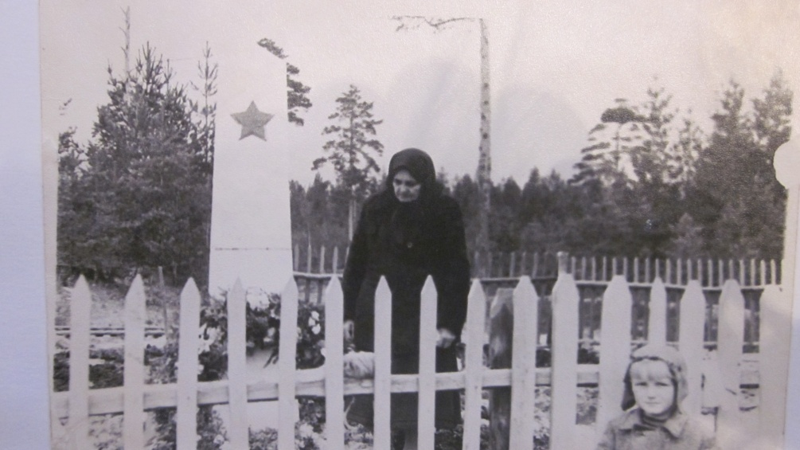
1962 г. Братское захоронение советских воинов в пос. Новая Малукса.

Борис Григорьевич Ларионов (председатель Берёзовского сельского совета с 1962 по 1968 г.г.) вспоминал: «В первые годы после войны находили много останков и наших, и немцев. Единицей захоронения считалась голова, если тело было без головы, его не считали. До начала 60-х годов останки погибших собирали только сверху, так их было много, а с 1962 года начались раскопки. Я помню горы костей и черепов. Сначала наше захоронение насчитывало 6 тысяч. А один год, помню, подзахоранивали сразу 22 тысячи человек». Об этом свидетельствует и М. А. Андреева; в то время она – учитель начальных классов, активно занималась перепиской с родственниками погибших.
В 1967 году шефы, работники Берёзовского лесничества и карьера «Малукса», установили Почётный обелиск с именами погибших воинов 54-й, 8-й, 2-й и 48-й армий, разбили вокруг захоронения лесопарк, возвели новую ограду из штакетника и соорудили большие деревянные ворота (Бочков А. «Субботник у обелиска»: газета «Ленинское знамя», Тосно, 4 мая 1967 г.). Тогда же на воротах появляется надпись «Никто не забыт, ничто не забыто».
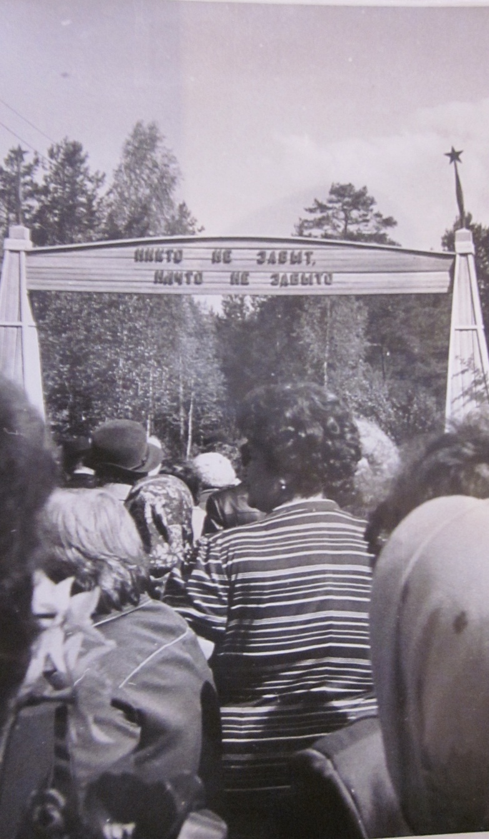
Деревянные ворота при входе на братское захоронение (конец 1960-х гг)

В 1972 году Почётный обелиск был заменён двухступенчатым гранитным памятником-стелой, в верхней части которого выбиты слова:
Вечная слава советским воинам,
погибшим в боях за Родину
1941 -1945
В нижней части стелы, одна под другой, были расположены две белые мемориальные доски, надпись на которых гласила:
Слава вам храбрые,
Слава бесстрашные,
Вечную славу поёт вам народ,
Доблестно жившие,
Смерть сокрушившие,
Память о вас никогда не умрёт!
Здесь захоронены
Герой Советского Союза ст. лейтенант Синявин Фёдор Фёдорович (1907-1942)
Герой Советского Союза мл. лейтенант Лоскутов Степан Петрович (1911-1942)
Герой Советского Союза лейтенант Фомин Фёдор Фролович (1915-1942)
Герой Советского Союза лейтенант Мартынов Александр Максимович (1911-1942)
(с фотографиями).

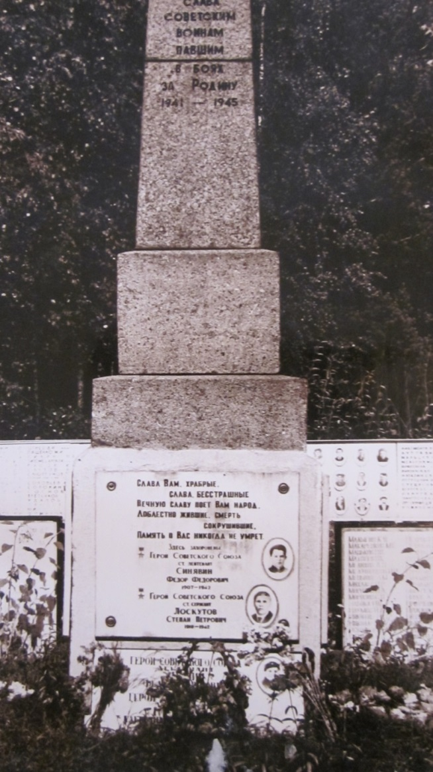

Стела с именами Героев Советского Союза (начало 1970-х годов)
На боковых и задней стороне стелы также были прикреплены доски с именами погибших бойцов. В том же 1972 году свердловчане привезли свою памятную доску с надписью «Дело, за которое вы отдали жизнь, – бессмертно! Будем достойны вашей славы! 1972 г. Комсомольцы г. Свердловска». Тогда же перед стелой устанавливаются первые вертикально стоящие плиты из чёрного гранита с именами погибших, и по всему периметру размещаются специальные металлические стенды с фотографиями. Деревянные ворота убирают, территорию захоронения опоясывают металлической оградой. В таком виде братское захоронение просуществовало до 1990 года.

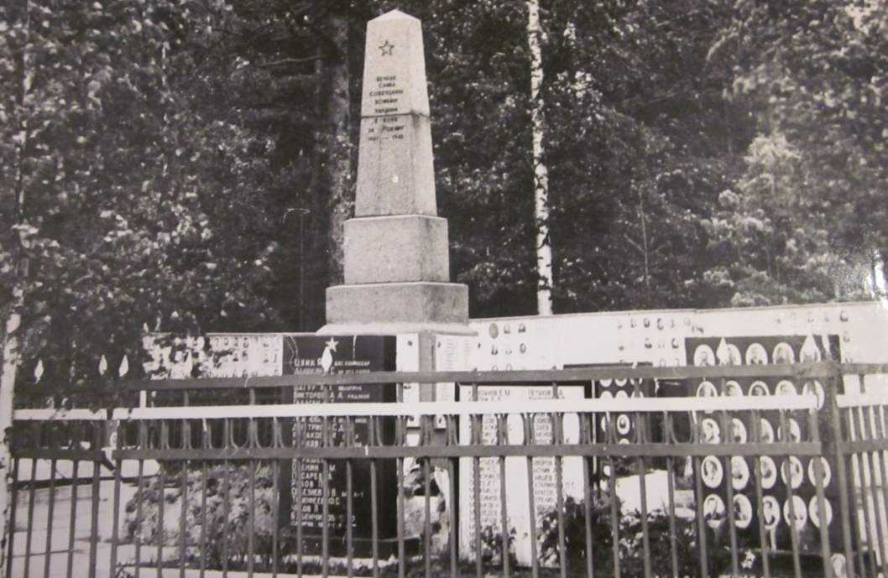
Братское воинское захоронение в пос. Новая Малукса (начало 1970-х годов)

Становление мемориала в Малуксе

В 1990 году места Погостьинских боев приехал посетить их бывший участник Дмитрий Тимофеевич Язов, министр обороны СССР (1987—1991), маршал Вооружённых сил Советского Союза. После окончания в июне 1942 г. Московского Краснознамённого пехотного училища имени Верховного Совета РСФСР, находившегося в эвакуации в г. Новосибирске, восемнадцатилетний лейтенант Д. Язов уже через месяц попадает на Волховский фронт. Воюет в должностях командира стрелкового взвода и командира стрелковой роты, командира взвода фронтовых курсов младших лейтенантов 483 стрелкового полка 177 стрелковой дивизии Волховского и Ленинградского фронтов. Участвует в боях 1942-1943 г.г. на Погостьинской земле. Так что, названия Погостье, Виняголово, Малуксинский мох, Каврыгина гладь, Макарьевская пустынь - знает не понаслышке. Здесь в братской могиле похоронен его отчим, также воевавший на Волховском фронте, здесь же лежат многие его земляки сибиряки.
После посещения министра обороны выделяются деньги в размере 550 тыс. рублей (сумма в размере строительства одного 5-ти этажного дома) на строительство мемориала. Привлекаются архитекторы А. В. Круглов и С. В. Муханов. Строительство ведёт «Военпроект – 407» Ленинградского военного округа, начальник строительства - полковник В. И. Борисенков. Работы ведутся под общим руководством командующего Ленинградским военным округом, генерал-полковника В. Ф. Ермакова. В том же, 1990 году, строительство было завершено.
Вход на мемориал обозначен белой полукруглой аркой с колоколом (в 2016 г. цветовая гамма была нарушена), по бокам которой стоят две белые тумбы с датами 1941 и 1944. В начале еловой аллеи, ведущей через весь мемориал к памятнику-стеле, расположена мраморная доска с надписью «Здесь захоронены воины Ленинградского и Волховского фронтов, погибшие при защите Ленинграда и увековечены части и соединения, насмерть стоявшие на этих рубежах в 1941-1944 г.г.».

Вход на мемориальный комплекс. Фото 2016 года

В центре мемориала располагается наклонная звезда из красного гранита с надписью «Воинам, павшим за свободу Отчизны». За звездой находится полукруглая латунная стена, испещрённая именами погибших советских воинов, верх которой венчает надпись, выполненная золотыми буквами «Вечная слава героям». Вдоль всей аллеи стоят гранитные тумбы с номерами частей и соединений, воевавших здесь в годы Великой Отечественной войны. В соответствии с проектной документацией, все стенды с фотографиями погибших убраны, имена перенесены на мемориальные доски и плиты.

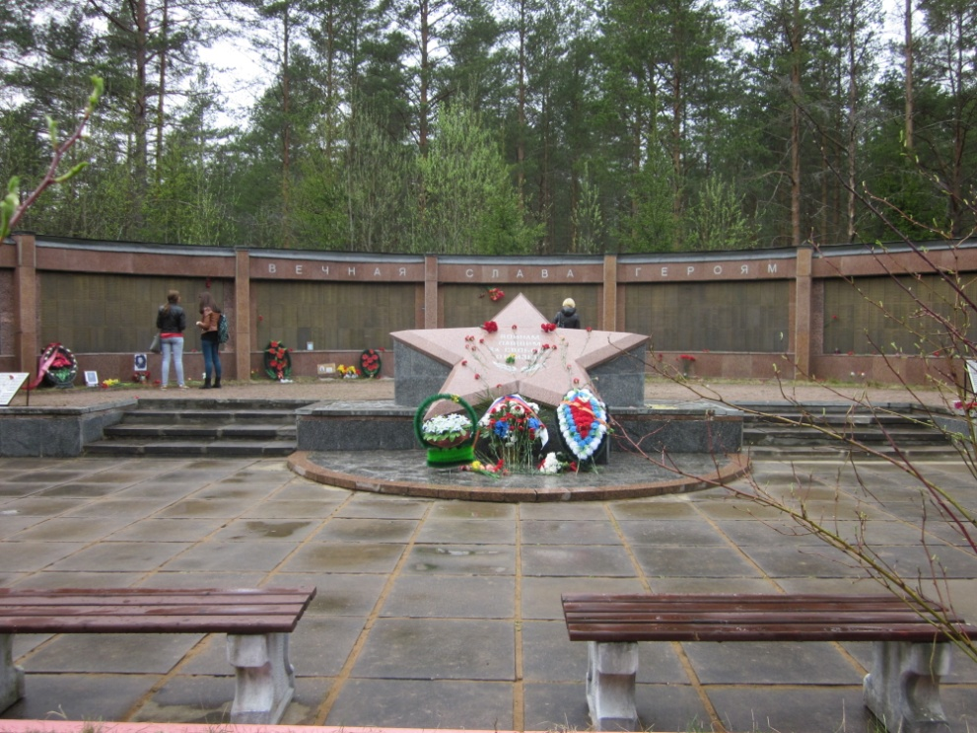
Центральная часть комплекса. Фото 2016 г.

Доски с именами Героев Советского Союза демонтированы со стелы и возложены перед белой мраморной стеной, воздвигнутой за стелой.
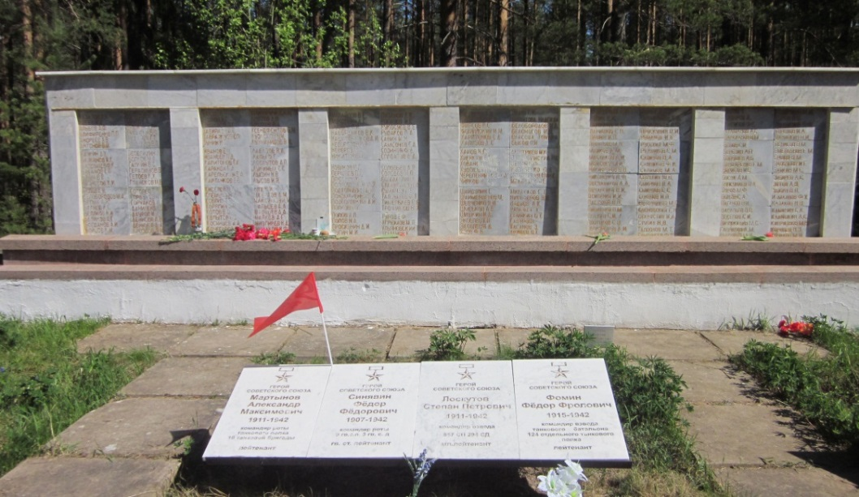
Мемориальные доски с именами Героев Советского Союза. Фото 2016 г.
Всё захоронение выдержано в едином торжественно-сдержанном стиле.
В 1993 году Д.Т. Язов со своими боевыми друзьями посещает мемориал, в последний раз побывав на местах бывших боев.
В 2016 г. было заменено наземное покрытие, братские могилы обрамлены поребриками, проходы засыпаны строительной крошкой, вокруг всего захоронения возведена новая металлическая ограда.
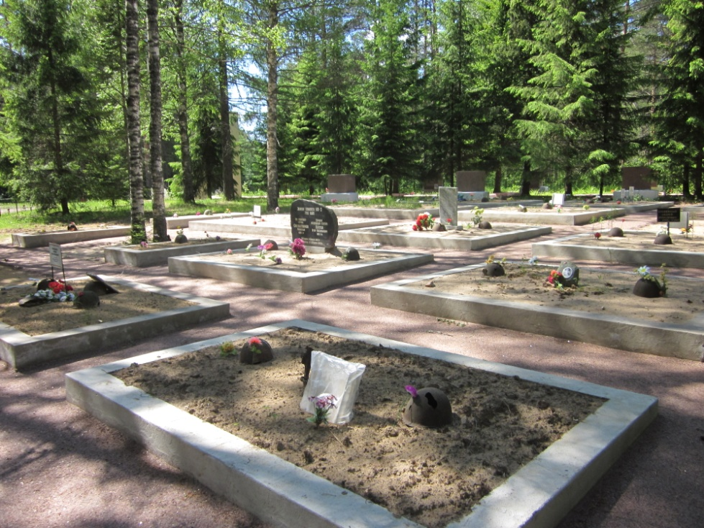
После реконструкции 2016 г. (правая сторона)
Сегодня братское захоронение в Новой Малуксе - это большой мемориальный комплекс регионального значения, в который органично вошло и старое захоронение.
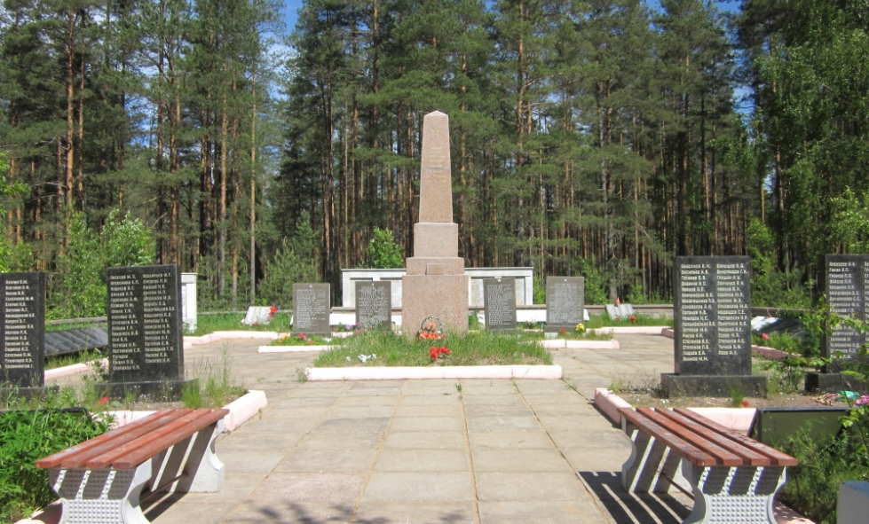
Так в 2016 году выглядело место, где в 1944 году простая русская женщина Анастасия Афанасьева захоронила первого неизвестного бойца Советской Армии.
Именно отсюда началась история братского захоронения
в пос. Новая Малукса

Поисковое движение на малуксинской земле – вклад в увековечение памяти погибших при защите Отечества

«Моя война ещё стреляет рядом…»
Б. Слуцкий

Каждый год 8 мая местные жители, гости, приезжающие из самых отдалённых мест нашей станы и ближнего зарубежья, молодёжь из поисковых отрядов, собираются вместе, чтобы почтить память погибших и предать земле останки найденных бойцов. В разное время на погостьинско-малуксинской земле работали поисковые отряды и группы из Первоуральска, Санкт-Петербурга и Ленинградской области, Новосибирска, Москвы, Тюмени, Глазова, Екатеринбурга, Вологды, Уфы, Октябрьского, Архангельска и других городов и регионов России.
Поисковое движение на территории нашего поселения, да, наверно, и по всей России, начиналось очень робко. До начала 90-х годов это, скорее, отдельные акции, чем полноценные экспедиции. В Берёзовской библиотеке хранятся несколько фотографий, относящихся к периоду начала поисковых работ в Погостье, это:
- 1967 г. - "Красные следопыты" (г. Первоуральск, шк. №21);
- 1977 г. - пионеры-следопыты школы-интерната №18 Кировского района г. Ленинграда;
- 1978 г. - "Слезы матери" (откуда, неизвестно);
- 1980 г. - группа "Поиск" (Ленинград).
В 1990 году на Невском пятачке прошла первая «Вахта памяти». А в 1994 г. при поддержке правительства Ленинградской области был образован общественный Фонд поисковых отрядов Ленинградской области, который, согласно закону Российской Федерации от 14.01.1993 г. «Об увековечении памяти погибших при защите Отечества», был определен головной областной организацией, ответственной за проведение поисковых работ на территории Ленинградской области. (Распоряжение правительства Ленинградской области № 105-Р от 3 февраля 1995 г.)
К сожалению, чем дальше от нас события того трагического периода нашей истории, тем труднее восстановить имена погибших. В 2000 году в день 55-летия Победы в Великой Отечественной войне были подзахоронены останки 27 бойцов, из них по сохранившемуся солдатскому медальону удалось установить имя только одного человека. В 2001 году в День Памяти и Скорби, когда все мы отмечали 60-летие начала Великой Отечественной войны, было подзахоронено 52 человека, из них удалось установить имена только двоих.
С начала 2000-х годов поисковое движение активно ширится, вовлекая в свои ряды всё большее количество молодёжи, и количество найденных незахороненных воинов значительно увеличивается.
Всех участников этого патриотического движения объединяет благородная цель: поиск останков погибших и пропавших без вести воинов, возвращение их имён из небытия. Вот лишь несколько примеров за последние годы:

- 2011 г. – подзахоронены останки 300 бойцов, из них известны имена 12 человек;
- 2014 г. – из 748 известны 21;
- 2016 г. – из 861 известны 27;
- 2017 г. – из 864 известны 15;
- 2018 г. – из 641 известны 20;
- 2019 г. – в работе поискового движения принимали участие отряды более чем из 20 регионов России. Перезахоронены останки 560 бойцов, из них известны имена 20 человек, имена ещё 4 человек устанавливаются.
Список (неполный) отрядов и групп, принимавших участие в поисковых экспедициях на погостьинско-малуксинской территории в период с 1990-х по 2017 год:
- Экспедиция «Поиск + МГИВ» (г. Новосибирск, сибирский кадетский корпус). Руководитель Некрасова Наталья Изотовна;
- Экспедиция поисковых отрядов атомных станций России – поисковый отряд «РосАтом»; поисковый отряд «Сосновый Бор» «Молодёжной организации Ленинградской АЭС» (руководитель Соломаха Николай Фёдорович, командир Смирнов Дмитрий Геннадьевич);
- Поисковое объединение «Северо-Запад» (СПб), командир МОПО «Северо-Запад» Илья Дюринский - поисковые отряды «Ленинградец», «Лодва»;
- Поисковый отряд «Рейд» (СПб);
- Поисковый отряд «Миф» (СПб), руководитель Рувимов А. С.,
- Поисковый отряд «Ингрия» (СПб), командир Ильин Евгений Васильевич;
- «Новый Феникс» (г. Глазов) – структурное подразделение Удмурдской республиканской общественной организации «Долг». Руководитель Ивлев Игорь Иванович, командир Поздеева Наталия;
- «Вологодское объединение поисковиков», руководитель Метёлкин Александр;
- «Факел» (г. Екатеринбург) – военно-патриотический клуб. Руководитель Латыпов Ришат Раисович;
- Поисковое объединение Республики Башкортастан (руководитель Бикбаев Ильдар Зиннурович). Поисковый отряд «Живи, Земля!» - командир Кашапов Равиль Акрамович; поисковый отряд «ВАУРовец» руководитель Р. Ю. Шафигуллина; поисковая группа школы № 113 г. Уфа, руководитель Мананова Зиля Фаиловна;
- Поисковый отряд «Волховский фронт» (г. Кириши), командир Кудрявцев Алексей Николаевич;
- Поисковый отряд «Небо Ленинграда» (г. Кириши), командир Евгений Халамов;
- «Взвод» (г. Бокситогорск), руководители Политулина Наталья Владиславовна, Манцев Евгений Александрович;
- Поисковый отряд «Искра» (г. Приозерск), руководитель Левин Роман, командир Андрей Клементьев;
- Поисковый отряд «Иван Сусанин» (г. Колпино), командир Москвин Константин Юрьевич;
- Поисковый отряд «Пересвет» (г. Волхов), командир Алексей Пуманов;
- РОО «Уголёк» (СПб), председатель совета командиров Авдеев Михаил Викторович;
- Поисковый отряд «Отрадное» (г. Отрадное), командир Иванов Александр Алексеевич;
- Поисковый отряд «Мга» (пгт Мга), командир Печура Владимир Никифорович;
- «Доблесть» (г. Никольское) - Общественная Межрегиональная Патриотическая Организация (ОМИППО), отряд «Беркут»;
- Общественное Поисковое Объединение «Святой Георгий» (СПб), руководитель Алексеев Олег Борисович. Отряд «Горячий снег», командир Гапенко Дмитрий.

«С давних времен было принято после войны похоронить всех погибших. В прежние войны даже перемирия делались специально для того, чтобы убрать павших бойцов с нейтральной полосы и достойно захоронить. В 1945 году Сталин дал указание всех погибших похоронить, и на следующий год министерство обороны отчиталось: захоронены все. Это была откровенная ложь, но именно она стала причиной, по которой на протяжении долгого времени, почти до самого конца советской власти, поисковики были вне закона. Потому что их целью был поиск и погребение незахороненных солдат, а юридически таковых как бы не было. Именно поэтому, когда мы приходили в военкомат, чтобы сдать найденные медальоны, нам отвечали: «Кто вам разрешил? У нас незахороненных нет!». Принцип нашего отряда – мы ищем только незахороненных солдат, оставшихся лежать на поле боя и числящихся до сих пор «без вести пропавшими». Мы не копаем захоронения, не занимаемся переносом организованных, но забытых после войны захоронений. Мы не считаем, что есть смысл переносить подобные захоронения с места на место – гораздо лучше просто обозначить их там, где они существуют». (Олег Алексеев, руководитель ОПО «Святой Георгий»)

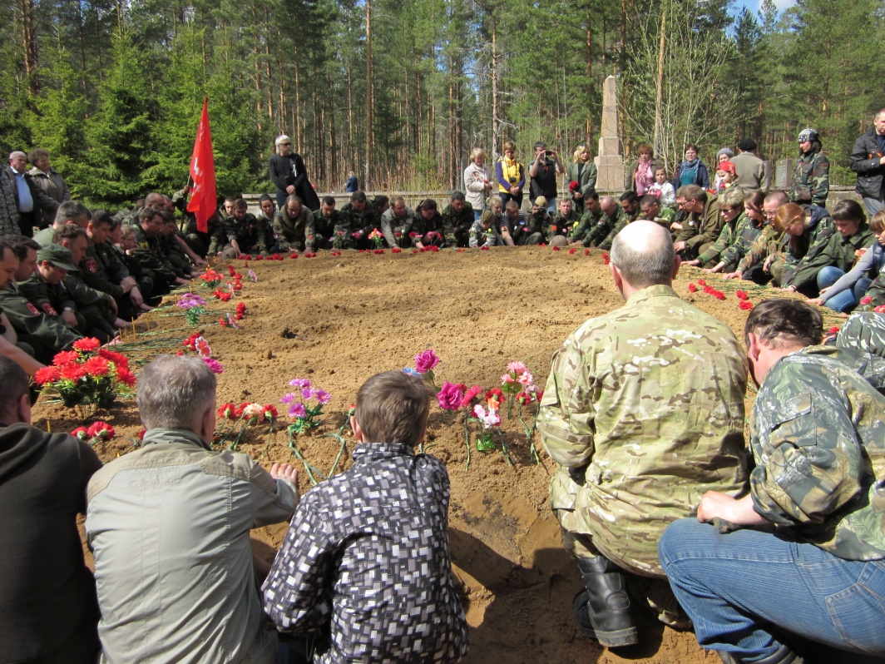
По традиции поисковиков:
согреем погибших теплом своих ладоней. Фото 2013 года

Количество захороненных советских солдат и офицеров на братском воинском захоронении пос. Малукса, по официальной версии - чуть больше 20 тысяч, по неофициальной – более 60 тысяч. Именно такую цифру приводит Никулин Н.Н., родившийся в 1923-м и ушедший из жизни в 2009 году. Никулин - ветеран Великой Отечественной войны, прошедший ад Погостья и дошедший до Берлина, ведущий научный сотрудник Эрмитажа, автор книги «Воспоминания о войне». В своей книге он откровенно и с болью рассказывает о том, как глупо и расточительно воевали, особенно в начале войны, и далее замечает: «Главное же – воскресить у людей память и уважение к погибшим. Эта задача связана… с гораздо более важными проблемами - возрождением нравственности, морали, борьбой с жестокостью и чёрствостью, подлостью и бездушием, затопившими нас…Изменение отношения к памяти погибших – элемент нашего возрождения как нации».
На братском захоронении покоятся воины
- 1-й Отдельной горно-стрелковой бригады
- 3-й Гвардейской стрелковой дивизии
- 6-й Отдельной бригады морской пехоты
- 11-й Стрелковой дивизии
- 16-й Отдельной танковой бригады
- 18-й Стрелковой дивизии
- 21-й Танковой дивизии
- 24-го Артиллерийского полка
- 27-й Кавалерийской дивизии
- 32-й Отдельной стрелковой бригады
- 33-й Отдельной стрелковой бригады
- 44-й Стрелковой дивизии
- 53-й Отдельной стрелковой бригады
- 58-й Отдельной стрелковой бригады
- 64-й Гвардейской стрелковой дивизии
- 80-й Стрелковой дивизии
- 83-й Отдельной стрелковой бригады
- 86-й Стрелковой дивизии
- 115-й Стрелковой дивизии
- 122-й Отдельной танковой бригады
- 124-й Отдельной танковой бригады
- 128-й Стрелковой дивизии
- 137-й Отдельной стрелковой бригады
- 140-й Отдельной стрелковой бригады
- 163-го Отдельного стрелкового полка
- 165-й Стрелковой дивизии
- 168-й Стрелковой дивизии
- 177-й Стрелковой дивизии
- 182-й Стрелковой дивизии
- 196-й Стрелковой дивизии
- 198-й Стрелковой дивизии
- 223-го Гвардейского артиллерийского полка
- 281-й Стрелковой дивизии
- 285-й Стрелковой дивизии
- 286-й Стрелковой дивизии
- 288-й Стрелковой дивизии
- 294-й Стрелковой дивизии
- 311-й Стрелковой дивизии
- 364-й Стрелковой дивизии
- 374-й Стрелковой дивизии
- 378-й Стрелковой дивизии
- 445-го Артиллерийского полка
- 703-го Штурмового авиационного полка
- 883-го Артиллерийского полка
Список мест, откуда производились захоронения, приводится на сайте: http://www.forum.aroundspb.ru/index.php?goto=129126&rid=0&t=msg
и выглядит так:
«0,5 км ю.-в. д. Поречье; 0,8 км с.-з. оз. Глухое; 1 км зап. оз. Глухое; 1 км зап. оз. Долгое; 1 км от д. Малукса; 1 км с.-в. от д. Лодва; 1 км с.-з. д. Поречье; 1 км ю.-в. оз. Глухое; 1,5 км с.-в. д. Карбусель; 1,5 км с.-в. ст. Погостье; 1,5 км юж. оз. Глухое; 1,5 км ю.-з. д. Виняголово; 1,5 км ю.-з. д. Малукса; 10 км с.-в. ст. Погостье; 1-ый городок [им. Кирова]; 2 км от д. Карбусель; 2 км от ст. Погостье; 2 км с.-в. 3-х уч. ж/д; 2 км сев. д. Карбусель; 2 км ю.-в. д. Вороново; 2 км юж. д. Вороново; 2 км ю.-з. д. Вороново; 2 км ю.-з. от ст. Погостье; 2,5 км вост. ст. Погостье; 2,5 км ю.-з. ст. Погостье; 3 км вост. д. Карбусель; 3 км ю.-в. д. Малукса; 3 км юж. д. Вороново; 3 км ю.-з. д. Назия; 300 м вост. оз. Глухое; 300 м сев. оз. Барское; 300 м ю.-в. пл. Русановка; 300 м юж. оз. Круглое; 300 м юж. д. Поречье; 4 км юж. ст. Погостье; 500 м юго-вост. Русановки; 500 м сев. ж/д р. Назия, кл. №2; 6 км ю.-з. д. Вороново; 7 км ю.-в. д. Вороново; 700 м вост. д. Поречье; 71 км Кировской ж/д (тж.: ППГ 744 71 км ж/д;); 8 км с.-з. оз. Глухое; 800 м зап. д. Карбусель; Березовский с/с; болото Гороховое (ошибочно в документах: болото Горохово; оз. Гороховое); болото Малуксинский мох (болото Малукс. мох; ошибочно в документах: Малуксенский лес; Малуксинский лес); болото Соколий мох (Ленинградская обл., Соколий мох; ошибочно в документах: болото Соколиный мох); брат. могила (без указания места!!!); вост. 1 км д. Карбусель; вост. оз. Глухое; высота "Доброе" [?, возможно, с. Доброе или оз. Долгое]; высота 314 [?]; высота 34,9 (отм. 34,9); высота 38,2 (отм. 38,2); высота 52,2 (отм. 52,2); высота 55,1 (тж.: Мгинский р-н, высота 55,1; отм. 55,1); высота 57,2 (отм. 57,2); высота 58,2 (варианты: Ленинградская обл., Мгинский р-н, отметка 58,2; отм. 58,2); высота 59,8, д. Карбусель; высота 59,9; высота 60,2 (отм. 60-2); высота 61,6; высота 64,6; высота 65 (отм. 65); высота 65,5 (тж.: кв. 23-06 отм. 65.5); гора Пушечная (также: высота Пушечная; Ленинградская обл., Мгинский р-н, гора Пушечная; ошибочно в документах: д. Пушечная); д. Арбузово; Бараки (ошибочно в документах: д. Бараки; д. Барки); д. Березовка (тж. п. Березовка, с. Березовка); д. Буйбково [?, возможно, д. Марково]; д. Верхняя Назия (варианты: д. В.; д. В. Назия); д. Виняголово (тж.: Виняголово без "деревня"; с. Виняголово; ошибочно в документах: д. Венягово; Ленинградская обл., Мгинский р-н, д. Винягово); д. Войтолово (тж. ошибочно в документах: д. Волково); д. Вороново (варианты: Ленинградская обл., Мгинский р-н, д. Вороново; Вороново без "деревня"; с. Вороново); д. Гайтолово (варианты: Гайтолово без "деревня"; с. Гайтолово); с. Доброе [Тосненского района]; д. Дубасово [?, возможно, д. Карбусель или Дубовик Тосненского района]; д. Ерзуново [в документах ошибочно: д. Озерово]; д. Зенино [Тосненского района]; д. Карбусель (также: Ленинградская обл., Мгинский р-н, д. Карбусель; ошибочно в документах: ст. Карбусель; с. Кабрусель; д. Кабресель; д. Карадосия); д. Килози; д. Кондуя (тж. ошибочно в документах: д. Кандул); д. Лезье (с. Лезье; Лезье без "село"; ошибочно в документах: д. Лези; д. Лезна; д. Лезно; Лезна — в последних трех случаях может иметься в виду река Лезна); д. Лодва (тж.: с. Лодва; Ленинградская обл., Мгинский р-н, д. Лодва; ошибочно в документах: д. Ладва; д. Ледова; д. Лодья; Ленинградская обл., с. Лодва); д. Малиновка [Тосненского района]; д. Малукса (тж.: п. Малукса; Малуксинское дивиз. кл.; ошибочно в документах: м. Малукса); д. Михалево (тж. ошибочно в документах: д. Михайлово; д. Михалево (Поречье); д. Михойлово); д. Мишкино (тж. ошибочно в документах: д. Лишкино; д. Мишкино-Поредье); д. Московская Дубровка (вариант: Моск. Дубровка без "деревня"); д. Муя; д. Назия [?, вероятно ст. Назия или р. Назия]; д. Нечайка [?, возможно, д. Каменка]; д. Нижняя Назия (ошибочно в документах: д. К.); д. Новая; д. Петрославянка [еcли не путаница со Славянкой Мгинского р-на]; д. Пильная Мельница (Пильная Мельница без "деревня"); д. Погостье (брат. могила "Погостье"; Погостье без "деревня" или "ст."; ст. Погостье; Ленинградская обл., ст. Погостье; ошибочно в документах: с. Погостье; д. Усть-Погостье); д. Поляна [то же, что и ст. Поляны]; д. Поречье (тж.: п. Поречье; с. Поречье; Ленинградская обл., Мгинский р-н, д. Поречье; ошибочно в документах: д. Заречье; ст. Поречье); д. Путилово (с. Путилово); д. Синявино (тж.: Синявино без "село" или "ст."; ст. Синявино); д. Славянка (тж.: Славянка без "деревня"; ошибочно в документах: д. Славенки; ст. Славянка); д. Смердыня; д. Сологубовка (тж.: Сологубовка без "деревня"); д. Староселье; д. Тортолово (тж.: Тортолово без "деревня"; ошибочно в документах: д. Тартолово); д. Троицкое [?, возможно, д. Тортолово или оз. Барское]; д. Турышкино (тж. ошибочно в документах: ж/д Пушкино); д. Хандрово (ошибочно в документах: д. Хамково; д. Турово); д. Шала (тж.: Мгинский р-н, д. Шала; ошибочно в документах: д. Шалы; д. Шаля; д. Шапа; д. Шула; д. Хмели); д. Шум; кв. 0232 (коор. 02-32); кв. 0330; кв. 0332 (кв. 03-32); кв. 1102 (коор. 11-02); кв. 1426; кв. 1426-в (ошибочно в документах: кв. 14268; кв. 014268); кв. 1916 (кв. 19-16); кв. 2005; кв. 2010; кв. 20406 (вероятно, это кв. 2040-в); кв. 2106 (тж.: кв. 21-06); кв. 2208; бат. кл-ще; кв. 2209 (тж.: кв. 22-09); кв. 2306, кв. 24 а; кв. 2406 (кв. 24-06); кв. 2492 (кв. 24-92); кв. 24-д; кв. 2510 (кв. 25-10); кв. 2614; кв. 2614-в; кв. 3492 (Мгинский р-н, кв. 3492); кв. 3502; кв. 3911; кв. 6540 (кв. 65-40); кв. 9607 (тж.: кв. 96-07); Кировская ж/д; Ленинградская обл., Мгинский [ныне Кировский] р-н; Ленинградская обл., Слуцкий р-н, Усть-Славянка [если не путаница с д. Славянка Мгинского р-на]; Междуречье [возможно, д. Поречье или территория между реками Черная и Назия в районе д. Мишкино]; оз. Барское (ошибочно в документах: д. Барсккое; оз. Барсково; оз. Бареное; оз. Борисово; оз. Варенное); оз. Белое [которое в районе нынешних Малуксинских карьеров]; оз. Гладкое; оз. Глухое (ошибочно в документах: д. Глухое; с. Глухое; Ленинградская обл., Мгинский р-н, д. Орхово; оз. Глухово; оз. Глубокое — в последнем случае возможно оз. Холсково); оз. Долгое [которое в северной части нынешних Малуксинских карьеров; ошибочно в документах: д. Долгое]; оз. Заднее (ошибочно в документах: д. Заднее; с. Заднее; оз. Заднего; оз. Занодное; оз. Заунее); оз. Круглое (ошибочно в документах: д. Круглое); оз. Светлое; оз. Синявинское (ошибочно в документах: оз. Синявино); оз. Хандрово (ошибочно в документах: Хамково); оз. Черное (тж. ошибочно в документах: оз. Южное); окраина Славянки; п. Эстонский [пос. 1-й Эстонский]; р. Лезна (тж. ошибочно в документах: р. Лезно); р. Назия (тж. ошибочно в документах: р. Лозье); р. Светленькая; р. Славянка [возможно, ручей Славянский или д. Славянка]; р. Черная; рабочий поселок № 6 (Ленинградская обл., Мгинский р-н, р.п. №6); рабочий поселок № 7 (р.п. № 7); рабочий поселок № 8 (р.п. № 8); район 2 городка [им. Кирова]; р-н Волх. [район города Волхова?, станции Волховстрой?, реки Волхов?, Волховский район Ленобласти?]; роща Дубок (также: руч. Дубок); роща Круглая (тж. ошибочно в документах: р. Круглая); роща Ландыш (брат. могила роща "Ландыш"; также ошибочно в документах: р. Ландыш); роща Мак; руч. Люхин (ошибочно в документах: руч. Люхень, Любань, д. Люхань; д. Дербань); руч. Теткин (ошибочно в документах: руч. Темнин; с. Теткино); ст. 11 км (пл. 11 км); ст. Бор; ст. Быково [?]; ст. Малукса [Старая]; ст. Назия (вариант: Назия без "ст." или "пл."); ст. Новая Малукса (варинат: Новая Малукса без "ст."); ст. Михайловская (ошибочно в документах: д. Михайловское; с. Михайловское); ст. Подгорная (тж. ошибочно в документах: д. Подгорная; д. Нагорье; д. Подгорье; ст. Подгорье); ст. Русановка (также: пл. Русановка; Русановка без "пл." или "ст."; ошибочно в документах: д. Русановка; ст. Русанова; Окт. ж/д, Русаковка; п. Русановка; п. Русановск); ш. Рыбацкое; ю.-в. 1 км ст. Погостье; ю.-в. д. Лодва; ю.-в. д. Поречье; ю.-з. д. Карбусель; юж. 500 м оз. Долгое; юж. д. Вороново; ю.-з. д. Малукса».

Автор приведённого выше списка проделал огромную работу, отметив при этом, что даже в официальных документах встречаются ошибки. К сожалению, это так. И всё же, с моей точки зрения, в данном списке следовало указать неправильные (или неточные) названия населённых мест, что автор и сделал. Если исключить все неверные названия - конечно, этот список будет выглядеть скромнее. Поскольку хорошо знаю эти места и на протяжении многих лет занимаюсь исследованиями истории малуксинско-погостьинских земель, - сочла необходимым внести в список мест, откуда производились захоронения, некоторые уточнения. С моими правками он выглядит так:
«0,5 км ю.-в. д. Поречье; 0,8 км с.-з. оз. Глухое; 1 км зап. оз. Глухое; 1 км зап. оз. Долгое; 1 км от д. Малукса; 1 км с.-в. от д. Лодва; 1 км с.-з. д. Поречье; 1 км ю.-в. оз. Глухое; 1,5 км с.-в. д. Карбусель; 1,5 км с.-в. ст. Погостье; 1,5 км юж. оз. Глухое; 1,5 км ю.-з. д. Виняголово; 1,5 км ю.-з. д. Малукса; 10 км с.-в. ст. Погостье; 1-ый городок [им. Кирова]; 2 км от д. Карбусель; 2 км от ст. Погостье; 2 км с.-в. 3-х уч. ж/д; 2 км сев. д. Карбусель; 2 км ю.-в. д. Вороново; 2 км юж. д. Вороново; 2 км ю.-з. д. Вороново; 2 км ю.-з. от ст. Погостье; 2,5 км вост. ст. Погостье; 2,5 км ю.-з. ст. Погостье; 3 км вост. д. Карбусель; 3 км ю.-в. д. Малукса; 3 км юж. д. Вороново; 3 км ю.-з. д. Назия; 300 м вост. оз. Глухое; 300 м сев. оз. Барское; 300 м ю.-в. пл. Русановка; 300 м юж. оз. Круглое; 300 м юж. д. Поречье; 4 км юж. ст. Погостье; 500 м юго-вост. Русановки; 500 м сев. ж/д р. Назия, кладбище. №2; 6 км ю.-з. д. Вороново; 7 км ю.-в. д. Вороново; 700 м вост. д. Поречье; 71 км Кировской ж/д (тж.: ППГ 744 71 км ж/д;); 8 км с.-з. оз. Глухое; 800 м зап. д. Карбусель; Березовский с/с; болото Гороховое; болото Малуксинский мох ; болото Соколий мох брат. могила (без указания места); вост. 1 км д. Карбусель; вост. оз. Глухое; высота "Доброе" [ возможно, с. Доброе или оз. Долгое]; высота 314 [?]; высота 34,9 (отметка 34,9); высота 38,2 (отм. 38,2); высота 52,2 (отм. 52,2); высота 55,1 (отм. 55,1); высота 57,2 (отм. 57,2); высота 58,2 (отм. 58,2); высота 59,8, д. Карбусель; высота 59,9; высота 60,2 (отм. 60-2); высота 61,6; высота 64,6; высота 65 (отм. 65); высота 65,5 (тж.: кв. 23-06 отм. 65.5); гора Пушечная (также: высота Пушечная; д. Арбузово; бараки; д. Березовка, д. Марково; д. Верхняя Назия; д. Виняголово; д. Войтолово; д. Вороново; д. Гайтолово; с. Доброе [Тосненского района]; д. Дубасово [возможно, д. Карбусель или Дубовик Тосненского района]; д. Ерзуново; д. Зенино [Тосненского района]; д. Карбусель; д. Килози; д. Кондуя; д. Лезье; д. Малиновка [Тосненского района]; д. Малукса; д. Михалево; д. Мишкино; Московская Дубровка; д. Муя; д. Назия ( вероятно ст. Назия или р. Назия]; д. Каменка; д. Нижняя Назия ; д. Новая; ст. Славянка; Пильная Мельница; ст. Погостье (брат. могила "Погостье"); д. Поляны; д. Поречье; д. Путилово (с. Путилово); ст. Синявино; д. Смердыня; ст. Сологубовка; д. Староселье; д. Тортолово (или оз. Барское); д. Турышкино; д. Хандрово; д. Шала; д. Шум; кв. 0232 (коор. 02-32); кв. 0330; кв. 0332 (кв. 03-32); кв. 1102 (коор. 11-02); кв. 1426; кв. 1426-в; кв. 1916 (кв. 19-16); кв. 2005; кв. 2010; кв. 2040-в; кв. 2106 (тж.: кв. 21-06); кв. 2208; бат. кл-ще; кв. 2209 (тж.: кв. 22-09); кв. 2306, кв. 24 а; кв. 2406 (кв. 24-06); кв. 2492 (кв. 24-92); кв. 24-д; кв. 2510 (кв. 25-10); кв. 2614; кв. 2614-в; кв. 3492 (Мгинский р-н, кв. 3492); кв. 3502; кв. 3911; кв. 6540 (кв. 65-40); кв. 9607 (тж.: кв. 96-07); Кировская ж/д; д. Славянка; Междуречье [возможно, д. Поречье или территория между реками Черная и Назия в районе д. Мишкино]; оз. Барское; оз. Белое, оз. Гладкое; оз. Глухое; оз. Холсково; оз. Долгое; оз. Заднее; оз. Круглое; оз. Светлое; оз. Синявинское; оз. Хандрово; оз. Черное; окраина Славянки; п. Эстонский [пос. 1-й Эстонский]; р. Лезна; р. Назия; р. Светленькая; ручей Славянский; р. Черная; рабочий поселок № 6; рабочий поселок № 7; рабочий поселок № 8; район 2 городка [им. Кирова]; р-н ст. Волховстрой; роща Дубок; ручей Дубок; роща Круглая; роща Ландыш (брат. могила роща "Ландыш"); роща Мак; ручей Люхин (район д. Лодва); ручей Теткин; ст. 11 км (пл. 11 км); ст. Бор; ст. Старая Малукса ; ст. Новая Малукса; ст. Назия; ст. Михайловская; ст. Подгорная; ст. Русановка; ш. Рыбацкое; ю.-в. 1 км ст. Погостье; ю.-в. д. Лодва; ю.-в. д. Поречье; ю.-з. д. Карбусель; юж. 500 м оз. Долгое; юж. д. Вороново; ю.-з. д. Малукса».

Сегодня братское захоронение воинов Советской армии в посёлке Малукса - это второе по своему масштабу братское захоронение в Кировском районе Ленинградской области.

Вместо заключения

«..о тех, кто уже не придет никогда, -
заклинаем, - помните!»

Р. Рождественский

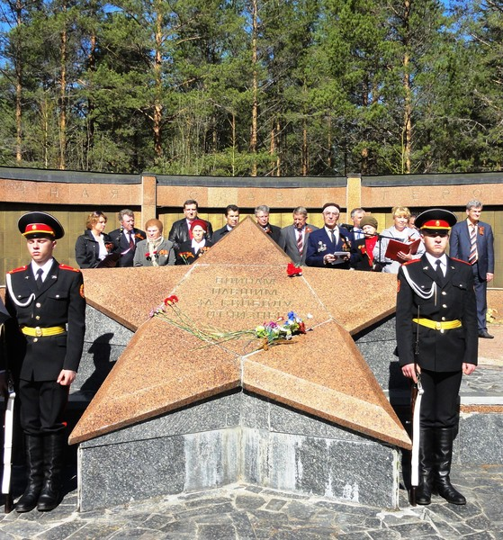
До недавнего времени люди знали, слышали, читали про Синявинские высоты, Невский «пятачок», Ивановские пороги… В этом ряду недоставало названия «Погостье»: о нём попросту умалчивалось. Ситуация изменилась: сегодня в ряду прославленных, героических мест Кировского района Погостье по праву занимает свое достойное место...
Много лет я записывала, систематизировала, хранила воспоминания моих односельчан, относящиеся к периоду Великой Отечественной войны. Мною исследован огромный пласт литературы, материалов так называемого «народного архива» (фотографии, письма участников боев, письма родственников погибших, похоронки, карты, схемы, листовки, альбомы и многое другое).
Параллельно с этой работой, вплотную занималась созданием экспозиции артефактов времен Великой Отечественной войны. Огромную помощь в создании этой экспозиции, приобретшей со временем масштабы музейной, оказывали и продолжают оказывать местные поисковики, а также те, кто по зову сердца приезжает в наши края каждую весну на раскопки.

Память – это не только посещение братских захоронений и мемориалов раз в году. Это - прежде всего память в наших сердцах. До сих пор многие и многие семьи ничего не знают о своих родных, о тех, кто ещё не вернулся с той войны. Но они возвращаются, по одному, по двое, по трое, - во многом, благодаря работе поисковых отрядов.
В последние годы в Берёзовскую библиотеку обращаются люди, которым совсем недавно удалось установить место захоронения своих пропавших без вести более семидесяти лет назад родственников. Приезжая издалека, они впервые слышат названия Погостье, Малукса, Веняголово, Лодва… Узнать о том, что здесь происходило в годы Великой Отечественной войны, об истории возникновения захоронения, ставшего мемориалом, они приходят в Берёзовскую библиотеку.
Наша общая задача - вернуть из небытия имена безвестных защитников Ленинграда, сохранить и передать память о них будущим поколениям.

